录入员操作使用说明

1.安装识别切割端。

在群文件里下载识别切割端，然后进行安装。（一直点下一步即可）

2.录入员登陆。

打开360浏览器输入录入员登陆地址,输入各自学校录入员的账号密码，进行登陆。

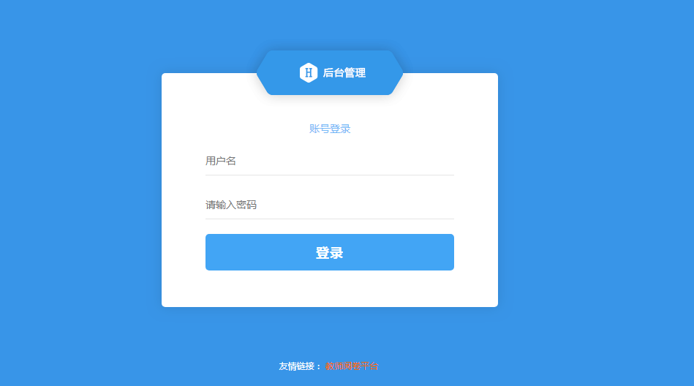

3.扫描试卷

登陆后的界面如下图所示：

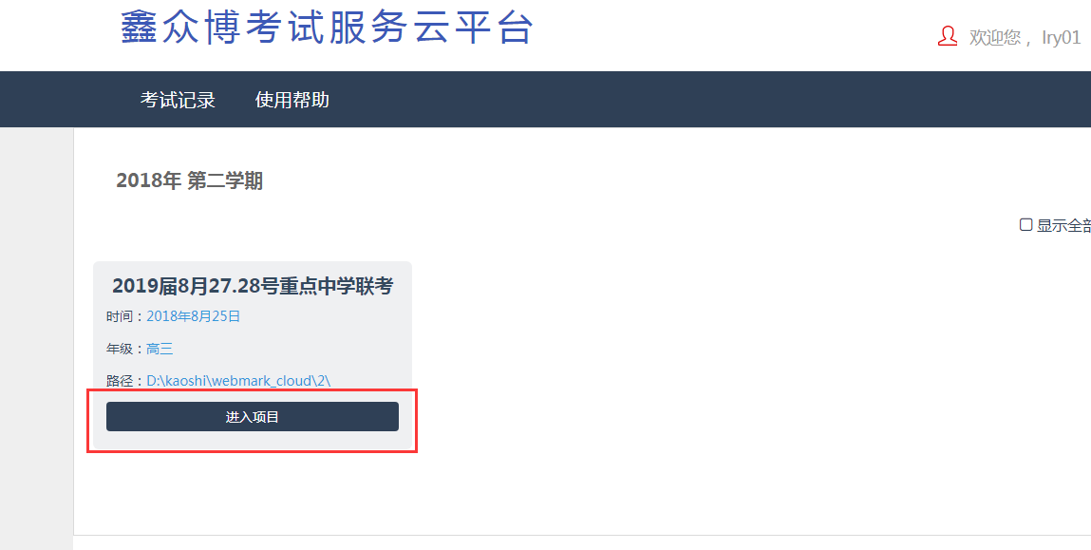

选择对应的年级，点击“扫描管理”，出现如下界面

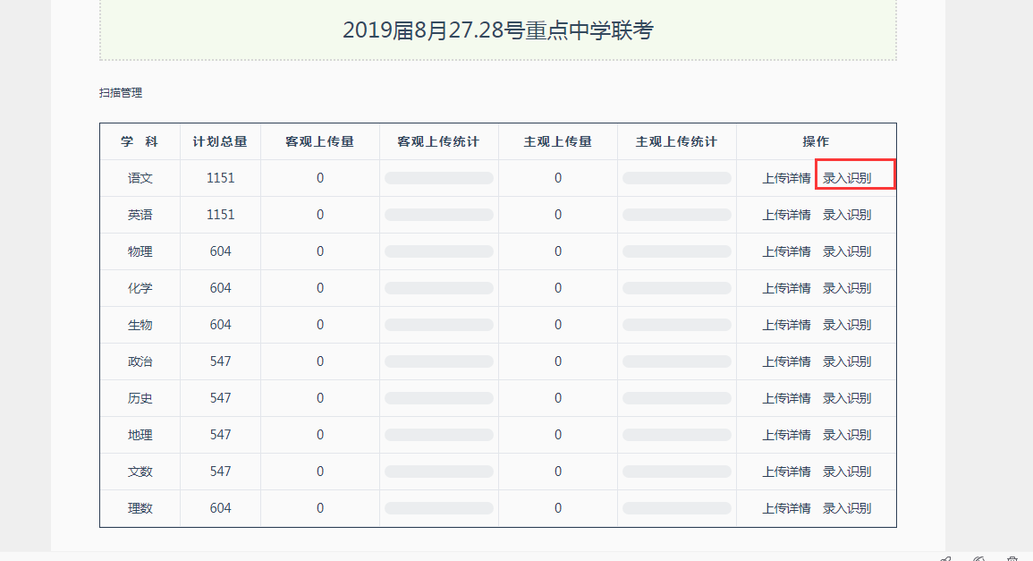

选择对应的科目，点击“录入识别”，出现如下界面

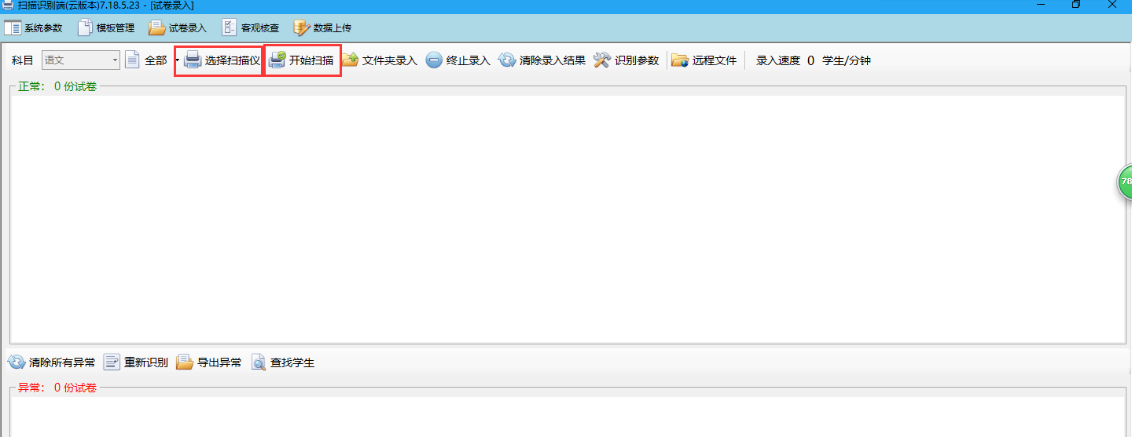

选择相应的扫描仪，点击“开始扫描”，即可录入试卷。

**注：扫描试卷要求模式选择“黑白”，分辨率为“150dpi”，图片格式为“tif”。**

4.数据上传

核查完成以后，点击“数据上传”

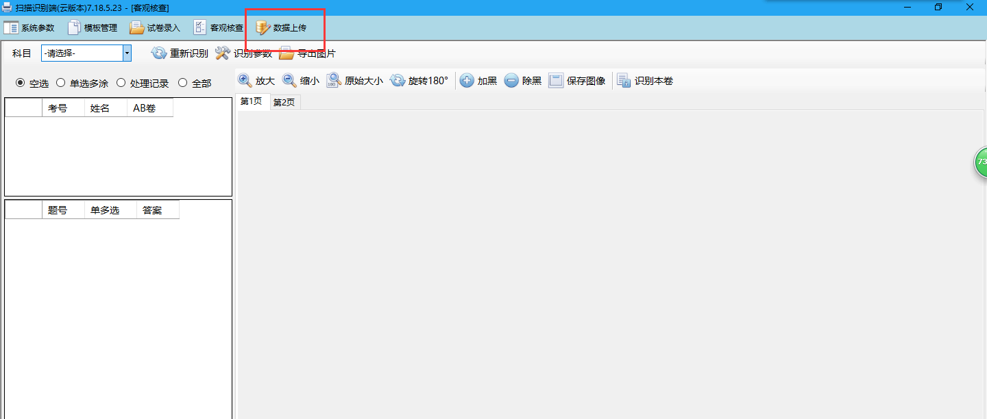

出下如下界面，然后依次点击“上传客观题”和“上传图片”。

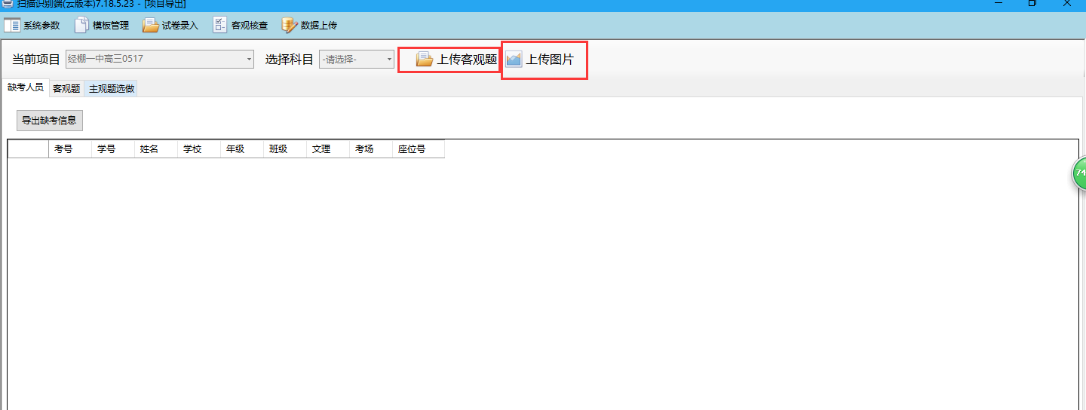

上传完图片后，整个流程结束。